**1. Основные графические элементы:**

* **Фон:** Градиентные переходы от аквамарина к светло-голубому, добавляющие ощущение лёгкости.
* **Органические формы:** Мягкие волнообразные линии, напоминающие дыхание или поток энергии.
* **Текстура:** Лёгкий эффект акварели или натуральных материалов, чтобы создать ощущение уюта.
* **Акценты:** Золотистые детали (например, элементы мандалы, утончённые линии, солнце или сияние).
* **Иконки:** Минималистичные значки для разделов (душевное равновесие, гармония, дыхание, консультации).

**2. Разделы сайта:**

* **Главный экран:**
  + Фото специалиста с мягким световым эффектом.
  + Кнопка "Записаться на консультацию" с золотистым свечением.
* **Обо мне:**
  + Аватарка/иллюстрация в том же стиле, что и баннер.
  + История и ценности (можно оформить в виде карточек с плавными переходами).
* **Услуги:**
  + Блоки с округлыми карточками и иконками, передающими смысл (душевное равновесие, энергия, расслабление).
* **Отзывы:**
  + Оформление в виде мягких карточек с круглыми фото клиентов.
* **Контакты:**
  + Минималистичная карта, кнопки соцсетей в акварельном стиле.

Примерный макет:

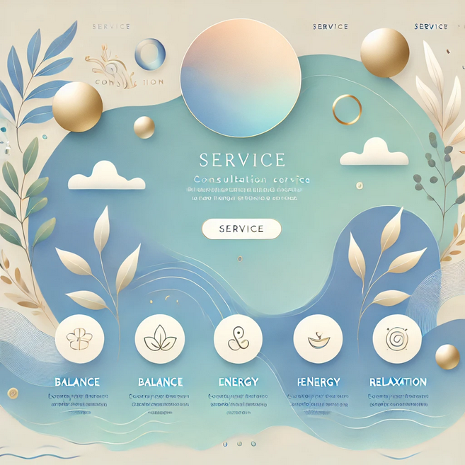

Сейчас попробую нарисовать пример для сайта! 🎨😊

http://popova.anastasia.tilda.ws/